ТЧУП « ТЕХНОТУРСЕРВИС »
г.Минск проспект Партизанский 81-509 г-ца «Турист» ст. метро Партизанская Тел. 3-47-01-91, 29 6566662, е-mail:tts2000@list.ru , http://www.technotourservice.сom

Казань - Болгар - Йошкар-Ола - Нижний Новгород
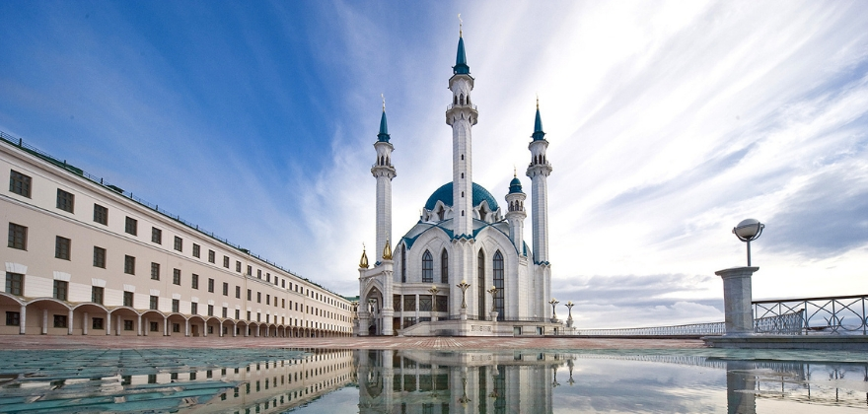
Столица Татарстана и третья столица России - роскошная Казань, а также Великий Болгар, Красный Город Йошкар-Ола и древнерусские Нижний Новгород и Владимир. Города, славящиеся богатейшей многовековой историей, неповторимой архитектурой и атмосферой
ПРОДОЛЖИТЕЛЬНОСТЬ ТУРА 6 дней / 5 ночей
ДАТЫ ТУРА: 17.09.2022, 15.10.2022 , 04.11.2022
СТОИМОСТЬ ТУРА : 255 У.Е
ПРОГРАММА ТУРА
1 ДЕНЬ
6:00 — отправление из Минска . Транзит по территории Беларуси и России (1200 км ≈ 17-18 часов пути). Позднее заселение в отель и отдых.
2 ДЕНЬ
7:00 — завтрак и ранний выезд из гостиницы. Транзит до Казани (390 км ≈ 7 часов в пути)
14:00 — заселение в отель и свободное время для небольшого отдыха
15:00 — обзорная экскурсия по Казани (≈ 6 часов)
На экскурсии мы увидим историческую часть города и его центральные улицы: К. Маркса, Толстого, Горького. Театр оперы и балета, Казанский федеральный университет, Ратушу, озеро Кабан, Петропавловский собор. Остановимся в Старо-татарской слободе — торговом, ремесленном, духовном и культурном центре казанских татар. Посетим Богородицкий мужской монастырь — здесь хранится икона Казанской Божьей Матери.
Также во время пешеходной части экскурсии мы прогуляемся по музею-заповеднику «Казанский Кремль». Это самая впечатляющая достопримечательность Казани! На территории этой древней крепости находятся достопримечательности, дошедшие до наших дней от разных эпох. Казань была основана в начале X века и в это же время здесь появился кремль — крепость на высоком берегу реки Казанки. В музее-заповеднике мы посетим мечеть Кул-Шариф, Благовещенский собор и Казанский Кремль. Свободное время и ночлег в отеле

3 ДЕНЬ
Завтракаем и отправляемся на экскурсию «Северная Мекка». Мы посетим восстановленный средневековый город Болгар, невыносимо напоминающий Тадж Махал. Кстати, Болгар находится в списке Всемирного наследия.
Будем бродить между белокаменных останков древних зданий и представлять, как много веков назад здесь кипела жизнь. Знакомиться с объектами, сохранившимися на территории древнего городища: Соборная мечеть, Восточный и Северный мавзолеи, Ханская усыпальница, Малый Минарет, Черная палата, Белая палата, Ханская баня, Ханский дворец. Посетим музея лекаря и Памятного знака, где хранится самый большой печатный Коран в мире. Обед в кафе (за доп. стоимость)
Далее нас ждет осмотр Белой мечети — большой комплекс минаретов, куполов и длинной площади, обрамленной белоснежными колоннами. В центре площади создан искусственный водоем, зеркально отражающий всю мечеть. Возвращение в Казань и ночлег в отеле

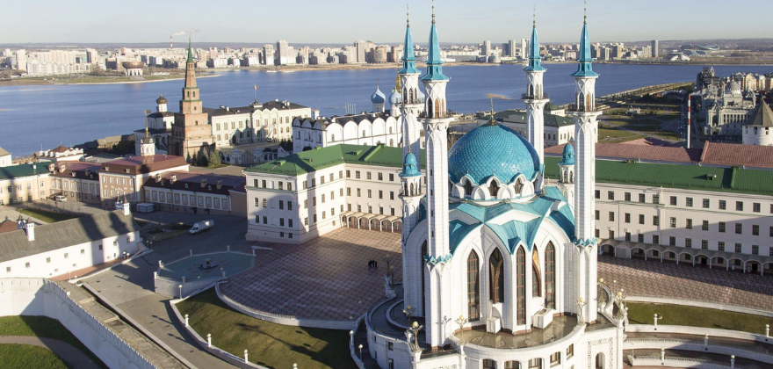

4 ДЕНЬ
Завтрак в отеле. 07:00 — отправление в город Йошкар-Ола.
Конечно же, сразу по приезду мы отправимся на обзорную экскурсию. Побываем на «венецианской» площади Оболенского-Ноготкова, увидим единственные в мире музыкальные «часы с осликом», поделимся желанием с «Йошкиным котом», прогуляемся по территории Царевококшайского Кремля, услышим бой «кремлевских курантов» на Благовещенской башне, полюбуемся уникальными «живыми» часами «12 апостолов».
15:00-20:00 — переезд в Нижний Новгород
По желанию можно присоединиться к экскурсии по Нижнему Новгороду (описание дополним чуть позже). Ночлег в Нижнем Новгороде.

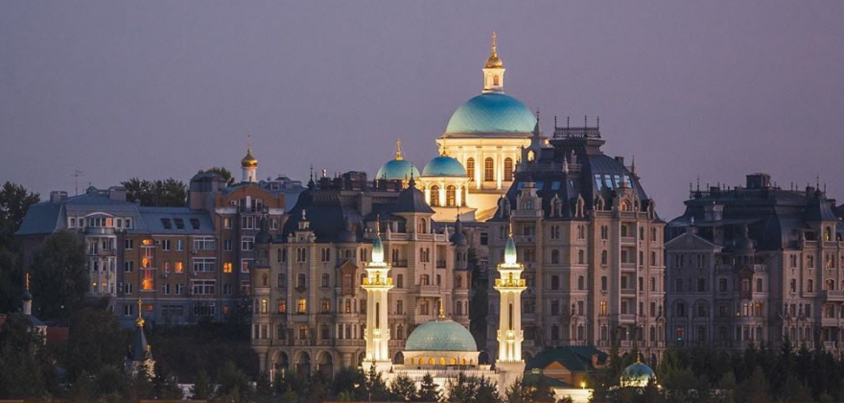
5 ДЕНЬ
Завтрак в отеле Обзорная экскурсия Нижний Новгород — знакомство со столицей Приволжья
Мы посетим Нижегородский кремль, памятник истории и культуры всемирного значения. Воздвигнутый в начале 16 века для защиты восточных рубежей русского государства, он ни разу не сдался врагу! Именно у стен Нижегородского кремля 400 лет назад наши земляки по призыву Кузьмы Минина объединили силы для изгнания интервентов из Москвы.
Увидим Михайло-Архангельский собор, обелиск Минину и Пожарскому, вечный огонь, а также пройдемся по Чкаловской лестнице, соединяющей Верхне-Волжскую набережную с Нижне-Волжской.
Cпустимся на нижний посад, к улице Рождественской, и прогуляемся по самой красивой улице города, на которой когда-то вершились судьбы. Там мы увидим еще одну жемчужину — Рождественскую церковь, построенную Григорием Строгановым.
Не пропустим и природную достопримечательность Нижнего Новгорода — Стрелка Оки и Волги. Это место, где соединяются две реки. Соседство речного порта способствовало организации ярмарки на этом месте: Нижегородская ярмарка была самым крупным торговым событием в Российской империи. Свободное время
15:00 — отправление в Минск

6 ДЕНЬ
6.00-7.00 — Возвращение в Минск
В СТОИМОСТЬ ТУРА ВХОДИТ
- Проезд
- Проживание в гостинице 4 ночи
- 4 завтрака в отеле
- Обзорная экскурсия по Казани, Йошкар-Оле, Нижнему Новгороду
- Услуги сопровождающего
- Экскурсия "Северная Мекка" в Болгар
В СТОИМОСТЬ ТУРА НЕ ВХОДИТ
• Туристическая услуга — 100 бел. руб.
• Личные расходы
• Входные билеты

